Министерство науки и высшего образования Российской Федерации
ФЕДЕРАЛЬНОЕ ГОСУДАРСТВЕННОЕ АВТОНОМНОЕ ОБРАЗОВАТЕЛЬНОЕ
УЧРЕЖДЕНИЕ ВЫСШЕГО ОБРАЗОВАНИЯ
НАЦИОНАЛЬНЫЙ ИССЛЕДОВАТЕЛЬСКИЙ УНИВЕРСИТЕТ ИТМО
Факультет инженерии искусственного интеллекта
Дисциплина:
«Архитектура вычислительных систем»
ПРАКТИЧЕСКАЯ РАБОТА № 2
«Очистка данных и удалённая классификация на двух узлах»
Выполнил:
Степанов Егор Андреевич, студент группы J3124
Проверил:
Карепин Денис Дмитриевич
Санкт-Петербург
2026 г.
СОДЕРЖАНИЕ
Цель работы 3
Состав проекта и описание скриптов 3
1. Настройка SSH на обоих хостах 5
2. Проверка сети и Docker 7
3. Сборка и запуск контейнеров 8
4. Подготовка и очистка данных на хосте А 10
5. Передача очищенного файла на хост Б 11
6. Обучение модели на хосте Б 11
7. Запуск Flask-сервиса и запрос предсказаний 12
8. Ограничение доступа к порту 5000 14
Вывод 16
Использование GAI 17

Цель работы
Цель работы — освоить распределённую обработку данных на двух Linux-хостах: подготовить и очистить табличный набор данных в Docker-контейнере на первом узле, безопасно передать его по SSH/SCP на второй узел, обучить там модель классификации, развернуть Flask-сервис для получения предсказаний по сети и ограничить доступ к нему средствами межсетевого экрана iptables.
Стенд состоит из двух физических компьютеров под управлением Arch Linux, подключённых к одной сети Wi-Fi:
– хост А (узел подготовки данных) — интерфейс wlp0s20f3, адрес 192.168.0.108, контейнер data-processor;
– хост Б (узел обучения и сервиса) — интерфейс wlan0, адрес 192.168.0.50, контейнер ml-trainer, порт 5000.
Схема обработки: хост А экспортирует набор данных Iris в raw_data.csv, очищает его в clean_data.csv и передаёт файл по SCP на хост Б; хост Б обучает модель, сохраняет её вместе с проверочной выборкой и по запросу хоста А возвращает предсказания и точность через HTTP API.

Состав проекта и описание скриптов
Проект разделён на два каталога, по одному на каждый узел. В каждом есть Dockerfile, файл compose.yaml, шаблон переменных окружения .env.example и список зависимостей requirements.txt. Оба контейнера после запуска простаивают (CMD ["sleep", "infinity"]), а все этапы обработки запускаются вручную командой docker exec.
Узел А (каталог node_a)
Образ строится на python:3.9-slim, дополнительно устанавливаются curl (для запросов к API хоста Б) и iputils-ping, из Python-пакетов — pandas и scikit-learn. Каталог node_a/data хоста монтируется в контейнер как /home/DATA, поэтому результаты обработки сразу доступны на хосте для передачи по SCP.
services:
data-processor:
build: .
container_name: data-processor
env_file: .env
volumes:
- ./data:/home/DATA
restart: unless-stopped

– download_dataset.py — экспортирует встроенный в scikit-learn набор Iris (150 строк, 4 числовых признака) в /home/DATA/raw_data.csv, добавляя целевой столбец species с текстовыми названиями классов. Имя столбца берётся из переменной TARGET_COLUMN. Существующий файл без ключа --overwrite не перезаписывается;
– clean_data.py — читает raw_data.csv и очищает его: у строковых столбцов удаляет пробелы по краям и приводит текст к нижнему регистру, пустые строки заменяет на пропуски, удаляет полностью пустые и неполные строки. Затем проверяет, что данные не опустели, целевой столбец присутствует и содержит не менее двух классов, и сохраняет результат в /home/DATA/clean_data.csv.
Узел Б (каталог node_b)
Образ также строится на python:3.9-slim и содержит Flask, joblib, pandas и scikit-learn. Каталог с данными монтируется только для чтения, артефакты модели сохраняются в отдельный том и переживают пересоздание контейнера; порт 5000 публикуется наружу:
services:
ml-trainer:
build: .
container_name: ml-trainer
env_file: .env
volumes:
- ./data:/home/DATA:ro
- ./artifacts:/home/MODEL
ports:
- "5000:5000"
restart: unless-stopped

– train_model.py — читает clean_data.csv и проверяет его: нет пропусков и пустых значений, есть хотя бы один признак, не менее двух классов, в каждом классе не менее двух строк. После этого выполняет стратифицированное разбиение 80/20 (TEST_SIZE=0.2, RANDOM_STATE=42) и обучает конвейер Pipeline: ColumnTransformer пропускает числовые признаки без изменений и кодирует категориальные через OneHotEncoder, классификатор — DecisionTreeClassifier. Модель с метаданными (столбцы, типы, индексы проверочных строк, SHA-256 проверочного файла) сохраняется в /home/MODEL/model.joblib, а проверочная выборка — в /home/MODEL/test_data.csv. Оба файла сначала пишутся во временный каталог и затем атомарно переименовываются, чтобы не оставить несогласованную пару;
– ml_service.py — Flask-приложение на 0.0.0.0:5000. Маршрут /health сообщает, готовы ли модель и тестовые данные. Маршрут /predict загружает сохранённую модель, сверяет контрольную сумму, столбцы и число строк тестового файла с метаданными, выполняет предсказание и возвращает точность (accuracy) и список пар row_index/prediction. Если артефактов нет — ответ 503, если они повреждены или не согласованы — 422. Модель при запросе не переобучается.

1. Настройка SSH на обоих хостах
На каждом хосте сгенерированы недостающие ключи хоста, в /etc/ssh/sshd_config заданы требуемые параметры, конфигурация проверена и служба перезапущена. На Arch Linux служба называется sshd:
sudo ssh-keygen -A
sudo sed -i -E 's/^#?PermitRootLogin.*/PermitRootLogin no/; s/^#?MaxAuthTries.*/MaxAuthTries 3/' /etc/ssh/sshd_config
grep -E '^(PermitRootLogin|MaxAuthTries)' /etc/ssh/sshd_config
sudo sshd -t && sudo systemctl enable --now sshd && sudo systemctl restart sshd
sudo sshd -T | grep -Ei 'permitrootlogin|maxauthtries'
systemctl status sshd --no-pager

– ssh-keygen -A создаёт ключи хоста тех типов, которых ещё нет;
– sed -i -E заменяет строки (в том числе закомментированные) на PermitRootLogin no — запрет входа под root — и MaxAuthTries 3 — не более трёх попыток аутентификации за соединение;
– sshd -t проверяет синтаксис конфигурации; служба перезапускается только при успешной проверке. sshd -T выводит действующие значения параметров и подтверждает, что они применились.
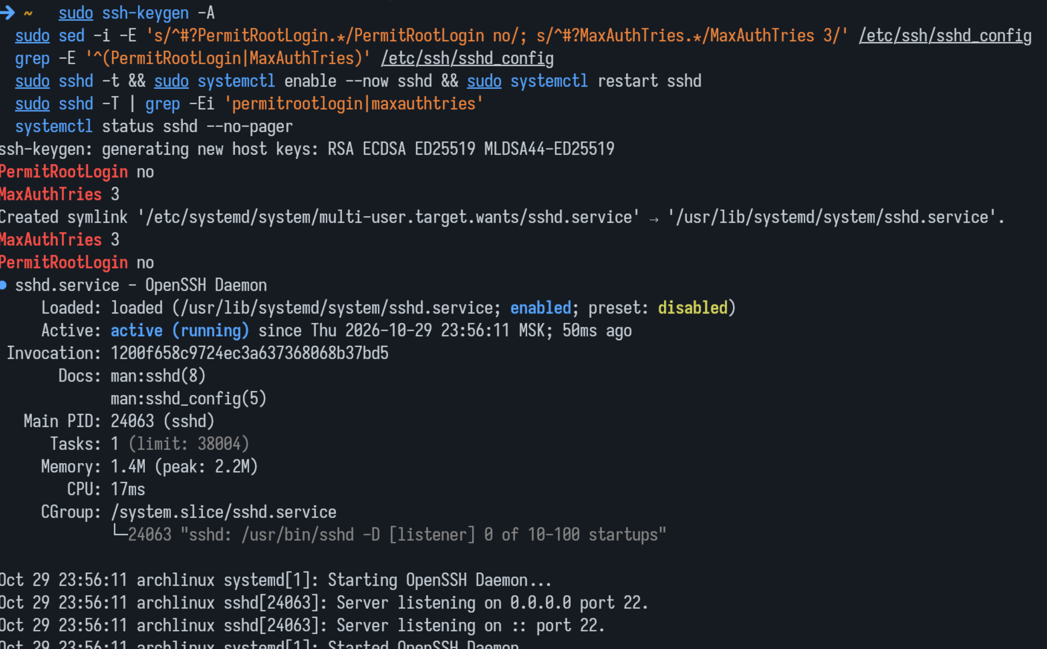
Рисунок 1 — Настройка sshd на хосте А
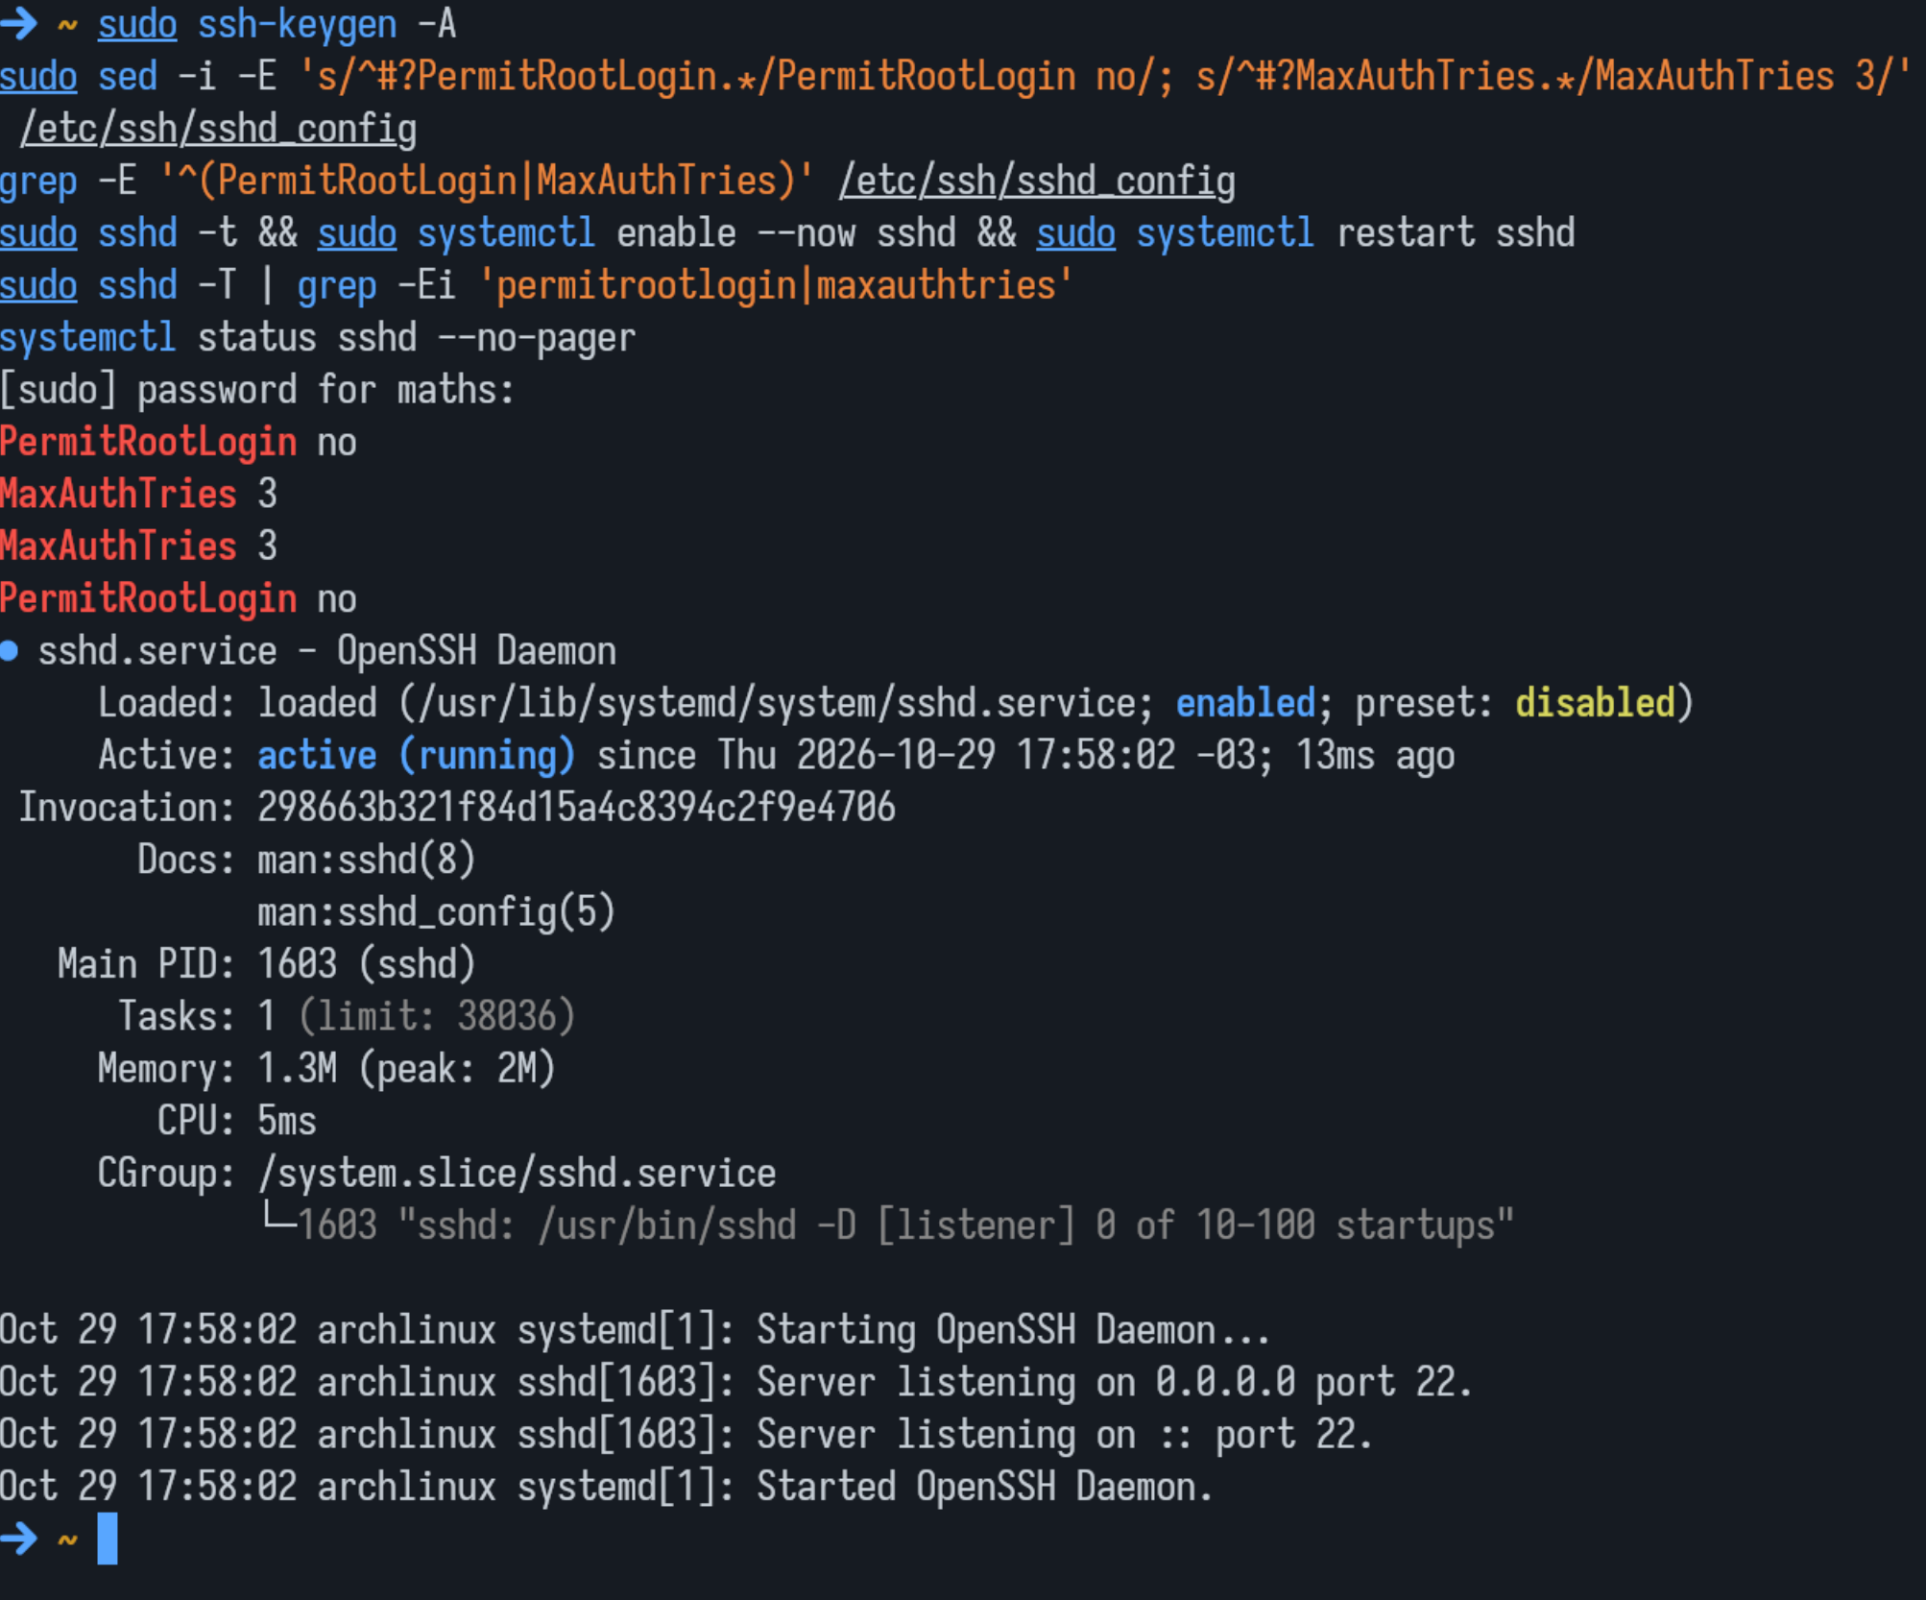
Рисунок 2 — Настройка sshd на хосте Б
На обоих хостах (рисунки 1 и 2) sshd -T показывает PermitRootLogin no и MaxAuthTries 3, служба находится в состоянии active (running), включена в автозапуск (enabled) и слушает порт 22. На хосте А ключи хоста ранее отсутствовали и были созданы (RSA, ECDSA, ED25519, MLDSA44-ED25519).
Для входа используется пользовательская пара ключей Ed25519 хоста А, публичный ключ которой уже добавлен пользователю maths на хосте Б. Приватный ключ остаётся в ~/.ssh хоста А и в контейнер не монтируется. Проверка входа по ключу:
ssh -i ~/.ssh/id_ed25519 maths@192.168.0.50 'echo OK; whoami'

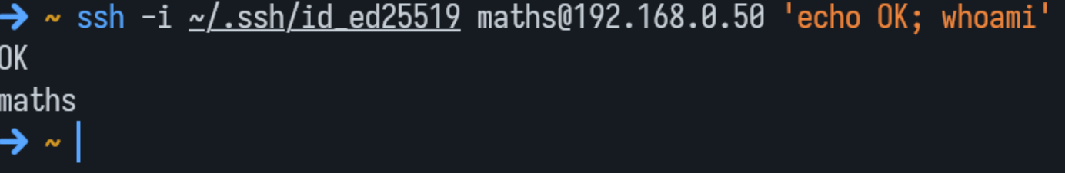
Рисунок 3 — Вход на хост Б по SSH-ключу
Команда выполнилась без запроса пароля и вернула OK и имя пользователя maths (рисунок 3).

2. Проверка сети и Docker
На каждом хосте выведены сетевые интерфейсы, проверена доступность второго хоста и состояние службы Docker. Для компактности использованы краткий формат ip -br a и вывод статуса без журнала (-n 0):
ip -br a
ping -c 3 192.168.0.50 # на хосте Б: ping -c 3 192.168.0.108
systemctl status docker --no-pager -n 0

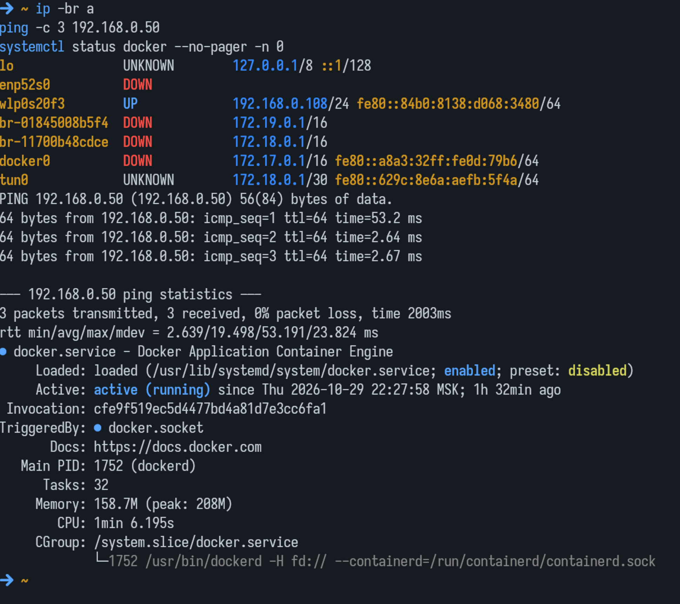
Рисунок 4 — Сетевые интерфейсы, ping и состояние Docker на хосте А
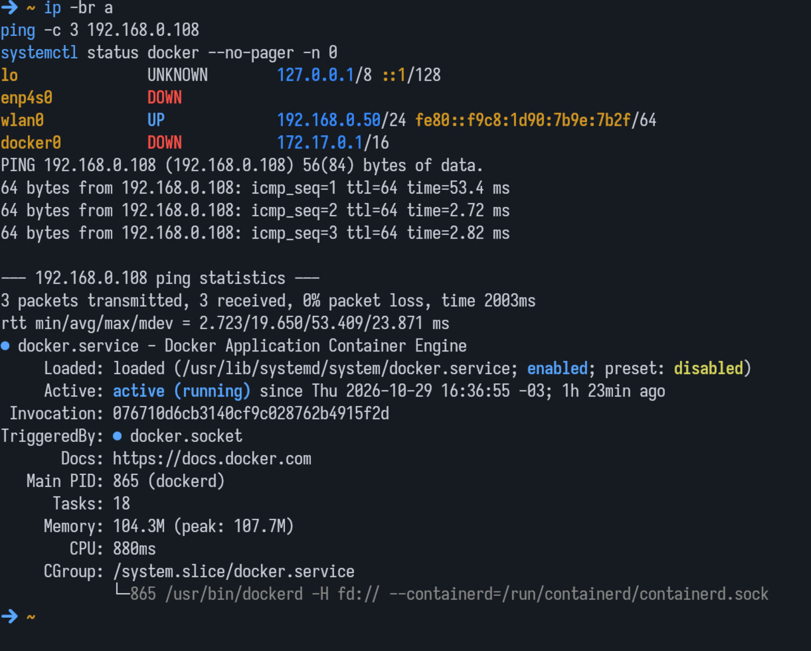
Рисунок 5 — Сетевые интерфейсы, ping и состояние Docker на хосте Б
Хост А подключён через wlp0s20f3 с адресом 192.168.0.108/24, хост Б — через wlan0 с адресом 192.168.0.50/24. Ping проходит в обе стороны без потерь (3 из 3 пакетов, среднее время около 2,7 мс после первого пакета), служба Docker на обоих хостах активна (рисунки 4 и 5). Ping проверяет только ICMP-связность; доступность TCP-порта Flask проверяется отдельно в разделе 7.

3. Сборка и запуск контейнеров
На каждом хосте из каталога своего узла создан файл .env из шаблона, затем образ собран и контейнер запущен в фоне:
cd ~/ITMO_AVS_2_lab/node_b # на хосте А: cd .../ITMO_AVS_2_lab/node_a
cp .env.example .env && cat .env
docker compose up --build -d
docker ps --filter name=ml-trainer # на хосте А: name=data-processor
realpath data # только на хосте Б

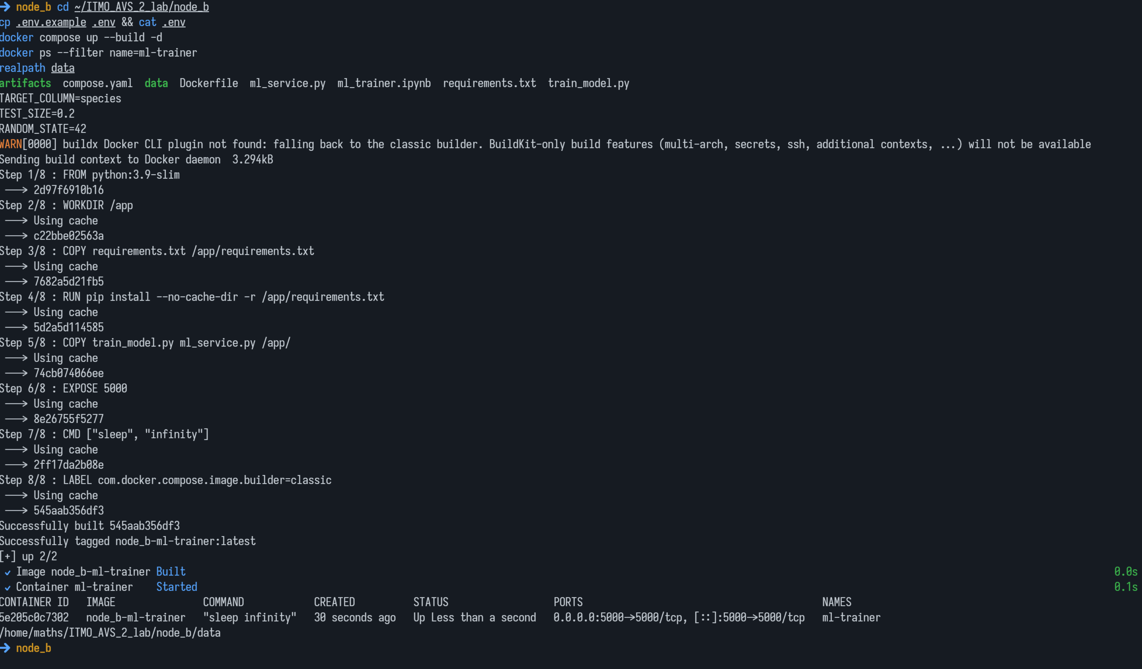
Рисунок 6 — Сборка и запуск контейнера ml-trainer на хосте Б
На хосте Б (рисунок 6) в .env заданы TARGET_COLUMN=species, TEST_SIZE=0.2, RANDOM_STATE=42. Плагин buildx на этом хосте не установлен, поэтому Docker выводит предупреждение и собирает образ классическим сборщиком — на результат это не влияет. Контейнер ml-trainer запущен, порт 5000 опубликован на всех адресах (0.0.0.0:5000->5000/tcp). Команда realpath data показала абсолютный путь каталога назначения для SCP: /home/maths/ITMO_AVS_2_lab/node_b/data.
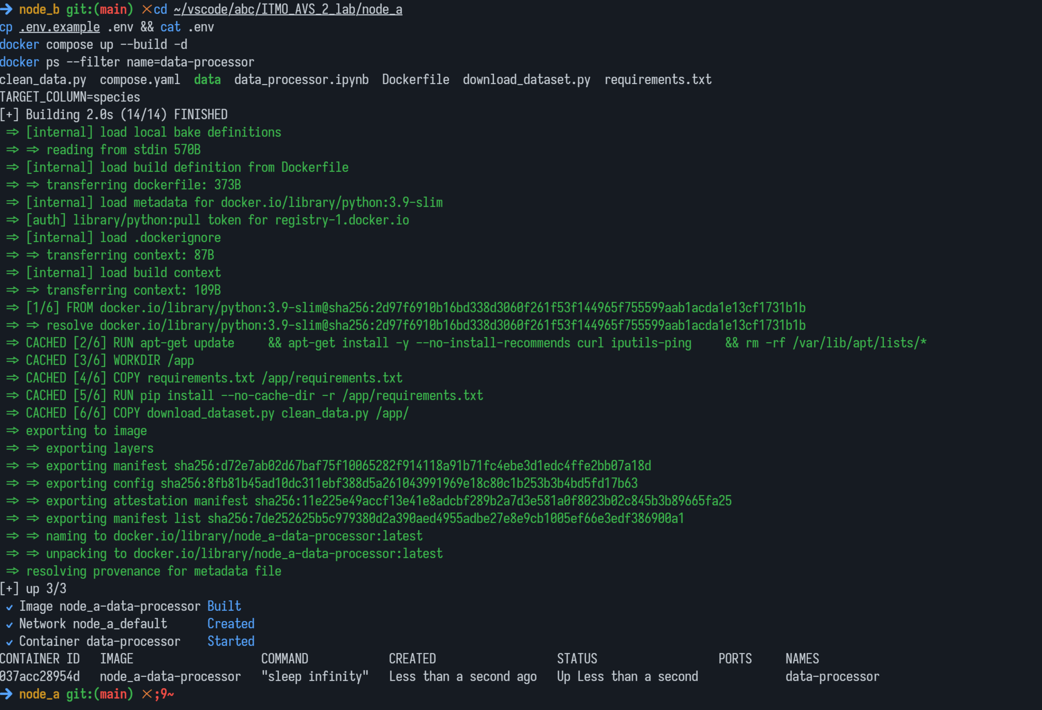
Рисунок 7 — Сборка и запуск контейнера data-processor на хосте А
На хосте А (рисунок 7) в .env задан тот же TARGET_COLUMN=species, образ node_a-data-processor собран BuildKit, контейнер data-processor запущен. Оба контейнера выполняют sleep infinity и ожидают ручных команд.

4. Подготовка и очистка данных на хосте А
docker exec data-processor python /app/download_dataset.py
docker exec data-processor python /app/clean_data.py
head -5 data/raw_data.csv; wc -l data/*.csv

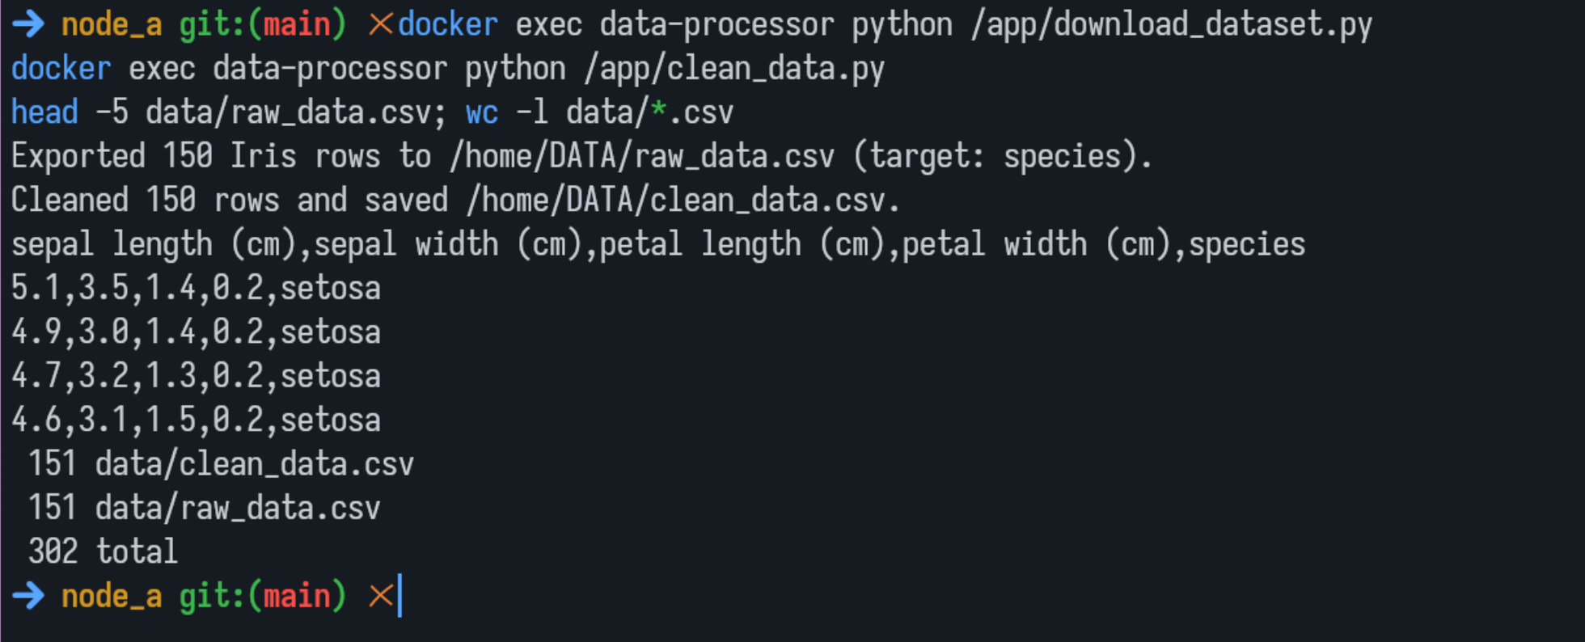
Рисунок 8 — Экспорт набора Iris и очистка данных
Скрипт download_dataset.py экспортировал 150 строк Iris в /home/DATA/raw_data.csv (это локальный экспорт из scikit-learn, а не сетевое скачивание). Файл содержит четыре числовых признака — длину и ширину чашелистика и лепестка в сантиметрах — и целевой столбец species. Скрипт clean_data.py сохранил очищенный файл clean_data.csv; в наборе Iris нет пропусков, поэтому все 150 строк сохранились. В каждом файле 151 строка: заголовок и 150 записей (рисунок 8). Поскольку каталог node_a/data смонтирован в контейнер, оба файла сразу появились на хосте А.

5. Передача очищенного файла на хост Б
Файл передаётся вручную с хоста А по SCP с аутентификацией по ключу, в каталог, путь к которому получен командой realpath на хосте Б:
scp -i ~/.ssh/id_ed25519 data/clean_data.csv \
maths@192.168.0.50:/home/maths/ITMO_AVS_2_lab/node_b/data/clean_data.csv

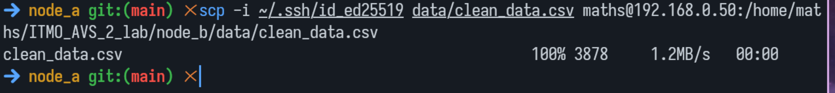
Рисунок 9 — Передача clean_data.csv на хост Б по SCP
Файл размером 3878 байт передан полностью (100 %, рисунок 9). На хосте Б этот каталог смонтирован в контейнер ml-trainer как /home/DATA только для чтения.

6. Обучение модели на хосте Б
cd ~/ITMO_AVS_2_lab
ls -l node_b/data/clean_data.csv
docker exec ml-trainer python /app/train_model.py
ls -l node_b/artifacts

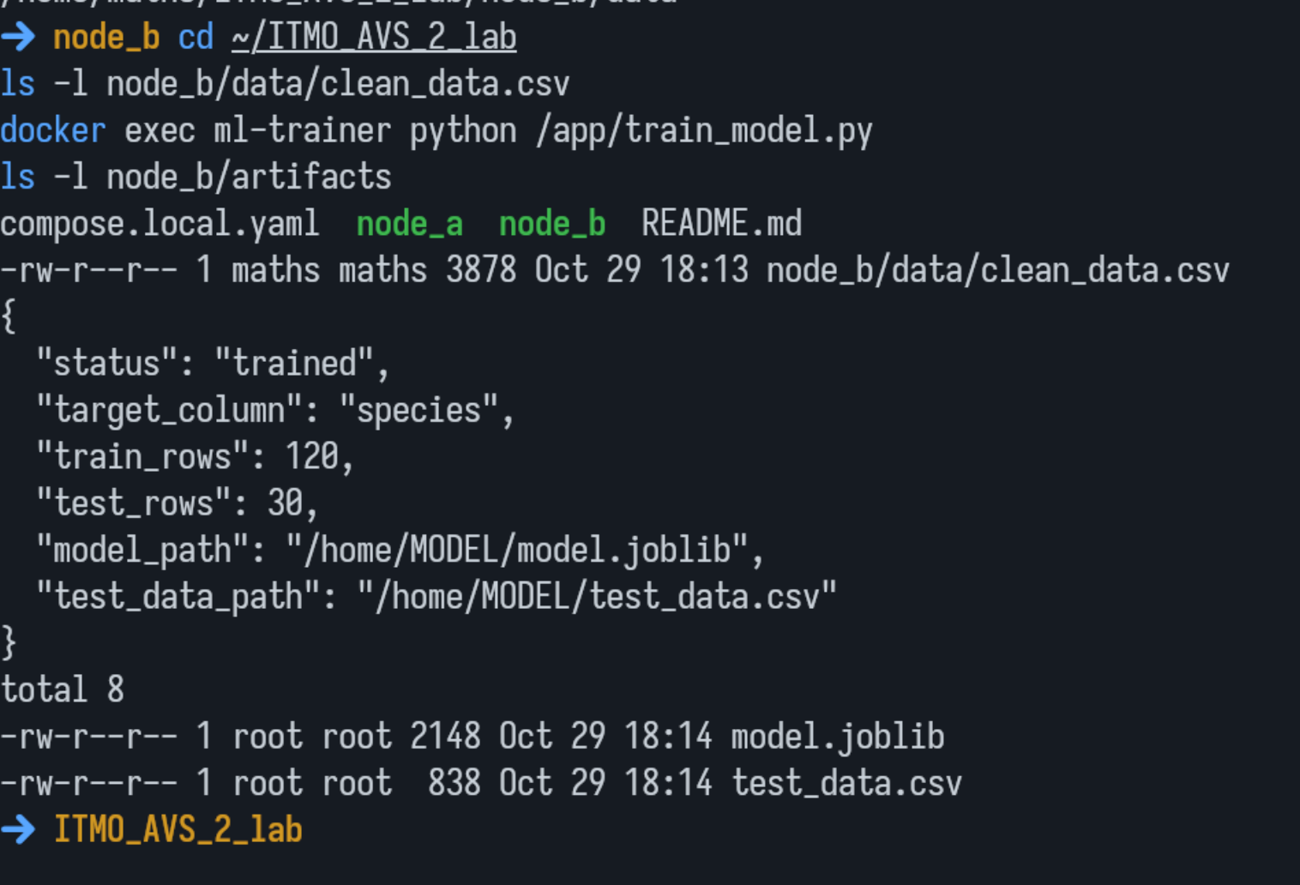
Рисунок 10 — Обучение модели и сохранённые артефакты
Размер полученного файла (3878 байт) совпадает с отправленным. Скрипт обучения вывел сводку в формате JSON (рисунок 10): статус trained, целевой столбец species, 120 строк обучающей и 30 строк проверочной выборки (разбиение 80/20). В каталоге node_b/artifacts появились model.joblib (2148 байт) и test_data.csv (838 байт). Владелец файлов — root, так как процесс в контейнере работает от root.

7. Запуск Flask-сервиса и запрос предсказаний
На хосте Б в отдельном терминале запущен сервер. Он работает на переднем плане и занимает терминал до нажатия Ctrl+C; контейнер при этом продолжает работать:
docker exec -it ml-trainer python /app/ml_service.py

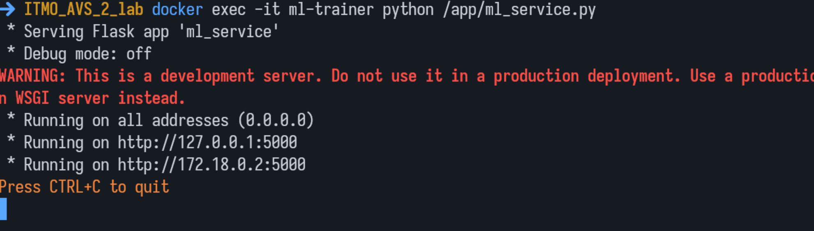
Рисунок 11 — Запуск Flask-сервиса на хосте Б
Сервер слушает все адреса (0.0.0.0) на порту 5000; внутри Docker-сети контейнер имеет адрес 172.18.0.2 (рисунок 11). Предупреждение о development-сервере — стандартное сообщение Flask, для лабораторного стенда оно допустимо.
С хоста А запросы выполняются из контейнера data-processor:
docker exec data-processor curl -s http://192.168.0.50:5000/health
docker exec data-processor curl -s http://192.168.0.50:5000/predict | python -m json.tool

Рисунок 12 — Ответ маршрута /health
Маршрут /health вернул status: "ok", model_ready: true и test_data_ready: true (рисунок 12) — модель и проверочные данные на хосте Б готовы.
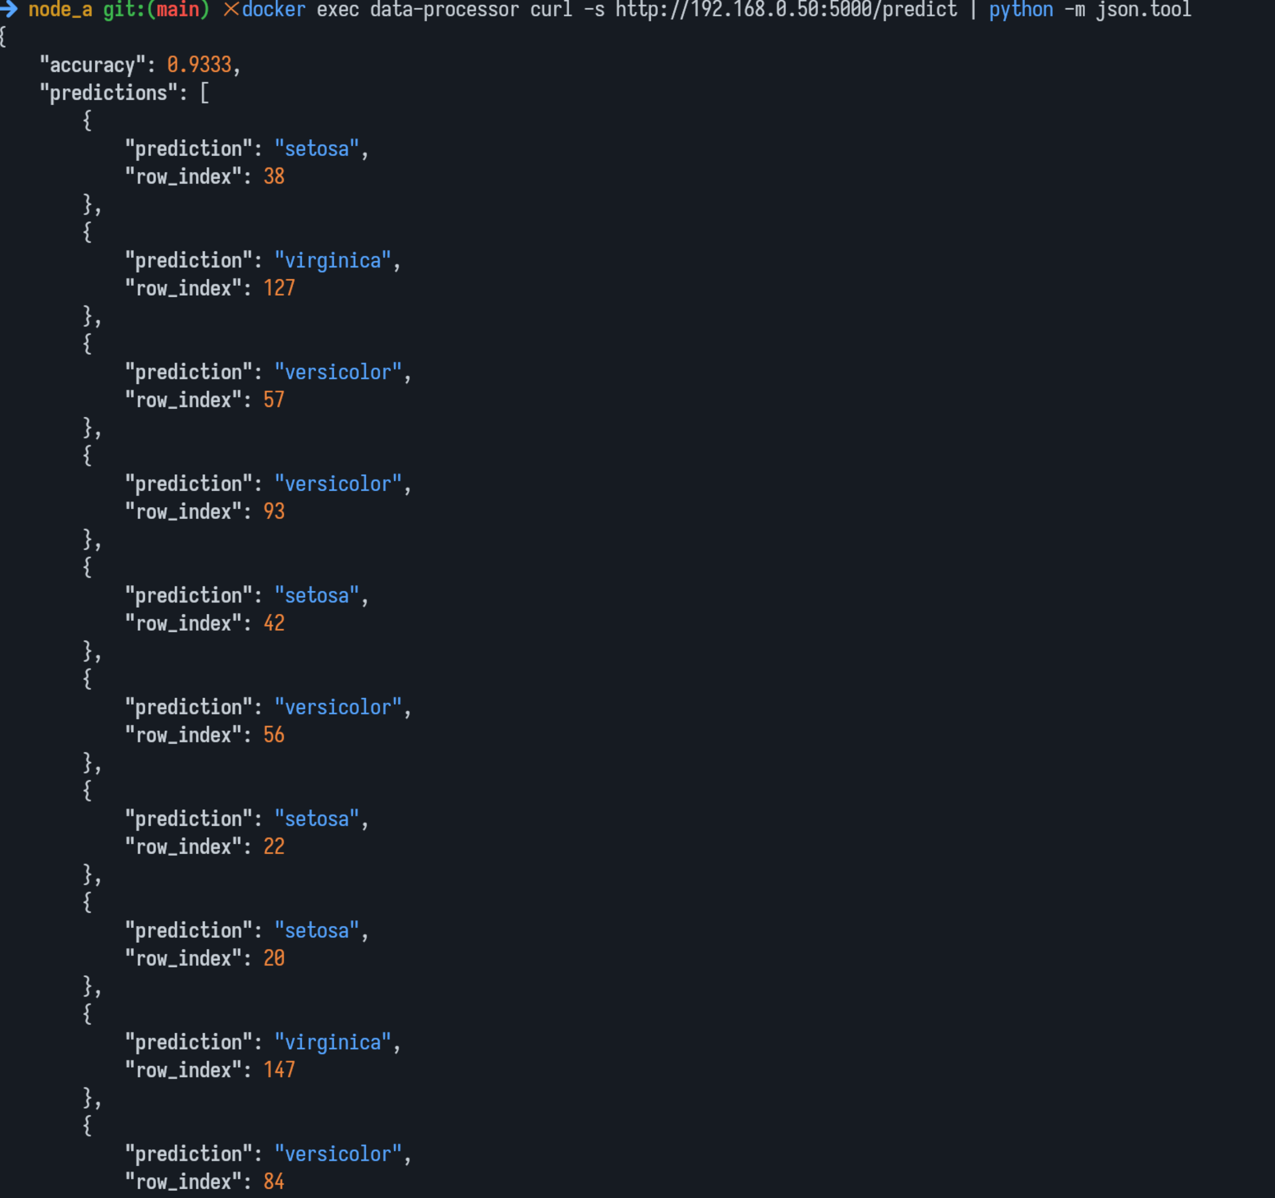
Рисунок 13 — Ответ маршрута /predict (начало)
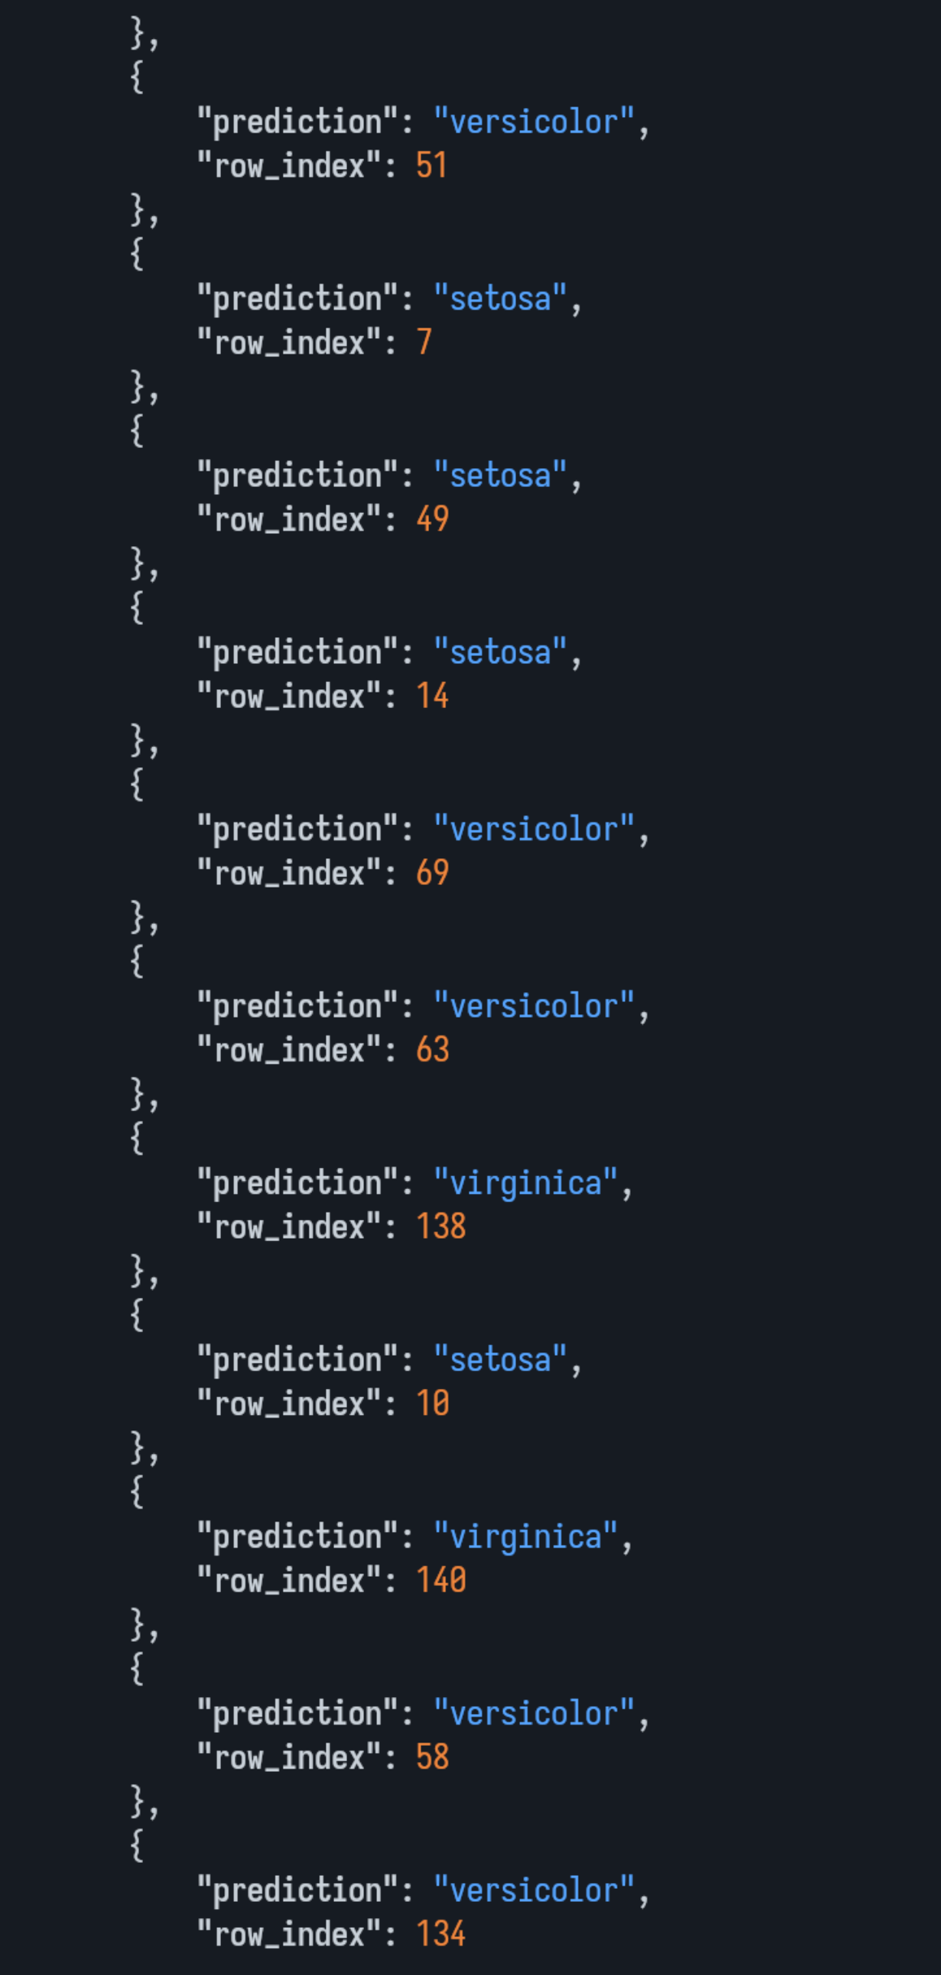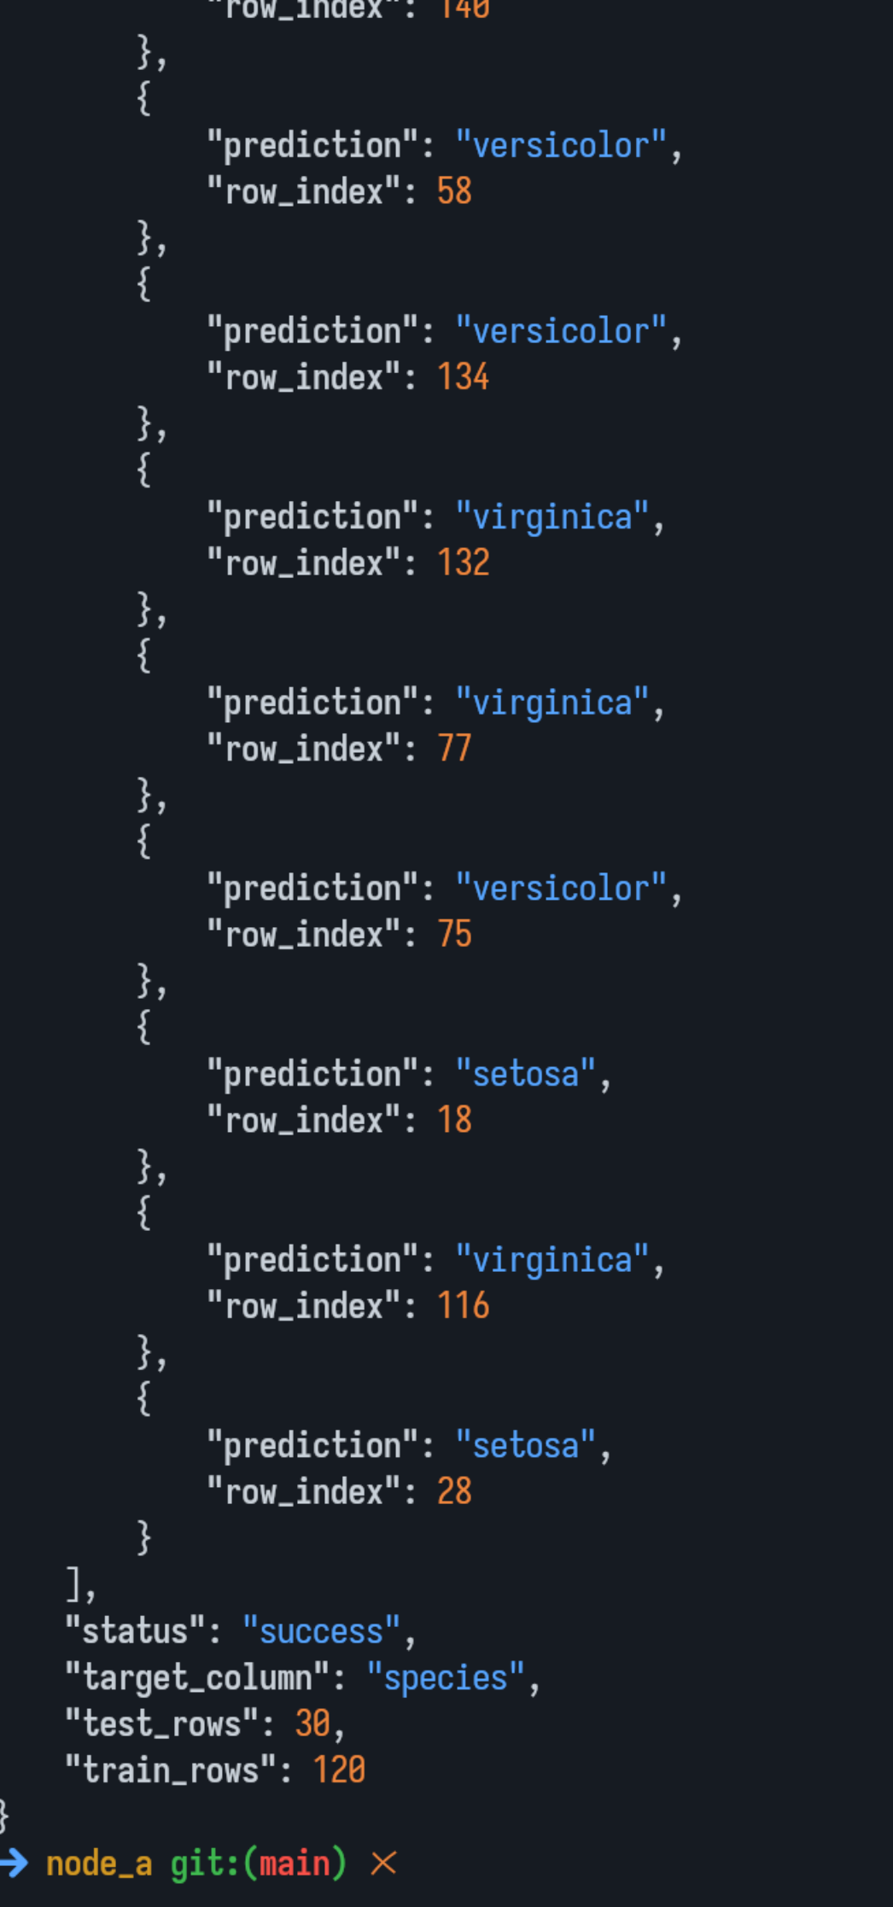
Рисунок 14 — Ответ маршрута /predict (продолжение и окончание)
Маршрут /predict (рисунки 13 и 14) вернул status: "success", train_rows: 120, test_rows: 30, target_column: "species" и массив из 30 предсказаний. Каждый элемент содержит row_index — индекс строки в очищенном CSV, начиная с 0, — и предсказанный класс. Точность на проверочной выборке accuracy = 0.9333, то есть 28 из 30 объектов классифицированы верно. Предсказание выполняется только по сохранённым артефактам, без повторного обучения и нового разбиения.

8. Ограничение доступа к порту 5000
Docker публикует порт через DNAT, поэтому пакеты к контейнеру проходят цепочку FORWARD, а не INPUT. Пользовательские правила для такого трафика размещаются в цепочке DOCKER-USER, которую Docker проверяет первой и не перезаписывает. Сначала выведены текущие правила, затем первым правилом разрешён хост А и вторым запрещены все остальные TCP-соединения к порту 5000:
sudo iptables -t nat -nvL
sudo iptables -nvL DOCKER-USER --line-numbers
sudo iptables -I DOCKER-USER 1 -s 192.168.0.108 -p tcp --dport 5000 -j ACCEPT
sudo iptables -I DOCKER-USER 2 -p tcp --dport 5000 -j DROP
sudo iptables -nvL DOCKER-USER --line-numbers
sudo iptables-save | sudo tee /etc/iptables/iptables.rules > /dev/null

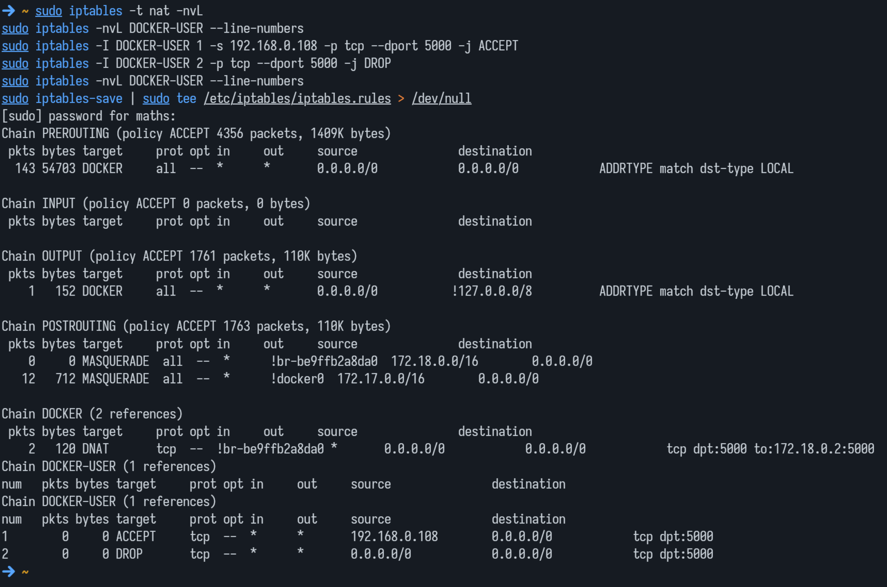
Рисунок 15 — Правила NAT и цепочки DOCKER-USER на хосте Б
В таблице nat (рисунок 15) видно правило DNAT tcp dpt:5000 to:172.18.0.2:5000, созданное Docker для публикации порта. Цепочка DOCKER-USER до изменений была пустой, после — содержит два правила: 1 ACCEPT для источника 192.168.0.108 и 2 DROP для всех остальных. Порядок важен: правила проверяются сверху вниз, и разрешающее должно стоять перед запрещающим. В Arch Linux нет пакета netfilter-persistent, поэтому правила сохранены командой iptables-save в /etc/iptables/iptables.rules — этот файл загружает служба iptables.
Проверка с разрешённого хоста А:
Рисунок 16 — Запрос /health с хоста А после настройки firewall
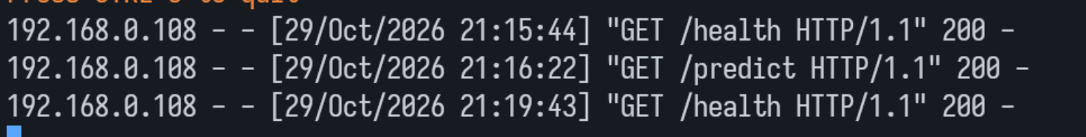
Рисунок 17 — Журнал Flask-сервиса на хосте Б
Хост А по-прежнему получает ответ status: "ok" (рисунок 16). В журнале сервера (рисунок 17) видны все запросы с адреса 192.168.0.108: /health и /predict до настройки firewall и повторный /health после неё — все с кодом 200.
Проверка с постороннего устройства: на телефоне, подключённом к той же сети Wi-Fi, открыт адрес http://192.168.0.50:5000/health.
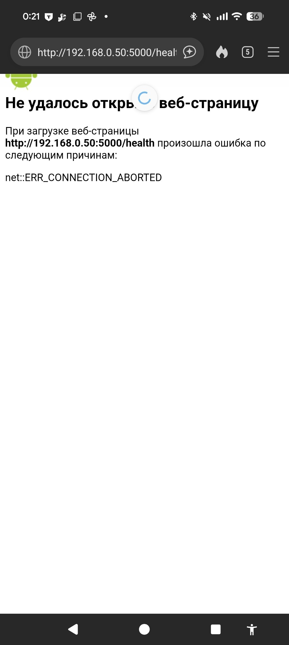
Рисунок 18 — Попытка доступа к сервису с другого устройства
Браузер не смог открыть страницу и сообщил об ошибке net::ERR_CONNECTION_ABORTED (рисунок 18), а в журнале сервера запрос с адреса телефона не появился — пакеты отброшены правилом DROP. Таким образом, сервис доступен только хосту А.

Вывод
В ходе работы на двух физических хостах под управлением Arch Linux развёрнута распределённая система: узел А подготавливает и очищает данные, узел Б обучает модель классификации и предоставляет HTTP API для получения предсказаний. Модель DecisionTreeClassifier на наборе Iris показала точность 0,9333 на 30 проверочных объектах, а доступ к сервису ограничен единственным доверенным хостом.
Были получены следующие знания, умения и навыки:
– настройка SSH-сервера: генерация ключей хоста, запрет входа под root, ограничение числа попыток аутентификации, проверка конфигурации командами sshd -t и sshd -T;
– аутентификация по ключам и безопасная передача файлов между хостами с помощью scp;
– диагностика сети командами ip, ping и понимание разницы между проверкой ICMP и доступностью TCP-порта;
– описание окружения в Dockerfile и compose.yaml: базовый образ, зависимости, переменные окружения из .env, тома (в том числе только для чтения), публикация портов, политика перезапуска;
– ручной запуск этапов обработки в работающих контейнерах через docker exec;
– очистка табличных данных с помощью pandas, стратифицированное разбиение выборки, построение конвейера scikit-learn и сохранение модели с метаданными через joblib;
– создание REST-сервиса на Flask с маршрутами проверки готовности и инференса и обработкой ошибок через коды HTTP 503 и 422;
– настройка iptables для контейнеров: роль цепочки DOCKER-USER, порядок правил ACCEPT/DROP, просмотр таблицы NAT и сохранение правил.
Эти навыки необходимы для развёртывания ML-сервисов в реальной инфраструктуре: передачи данных между серверами, воспроизводимой контейнеризации, публикации моделей через API и защиты сервисов от постороннего доступа.

Использование GAI
Использовалась ли генеративная модель: да.
Модель: Claude Opus 5.5 (компания Anthropic, идентификатор модели claude-opus-5-5), использовалась через Claude Code — консольный агент, работающий в терминале хоста А.
Цель использования: только оформление отчёта по лабораторной работе. Модель использовалась строго по чётким инструкциям студента: ей были предоставлены скриншоты выполнения команд, исходные файлы проекта и образец оформления отчёта к работе № 1. Все этапы лабораторной работы на обоих хостах выполнены студентом самостоятельно.

